NOME: DATA:

Exercício sobre Posição do Brasil no mundo – Geografia 7° ano

1- O Brasil é o maior país em extensão territorial da América do Sul, possuindo fronteiras com várias nações desse subcontinente. Marque a alternativa que corresponde aos dois países sul-americanos que não se limitam com o território brasileiro.

a) Peru e Equador
b) Suriname e Colômbia
c) Chile e Equador
d) Argentina e Uruguai

2 – Analise as afirmativas sobre a posição geográfica do Brasil e marque as alternativas corretas.

a) O território brasileiro está totalmente ao sul da linha do Equador, portanto, o país pertence somente ao Hemisfério meridional.
b) Os extremos do território do Brasil no sentido leste-oeste são: Monte Caburaí (Roraima) e Arroio Chuí (Rio Grande do Sul).
c) Cortado ao norte pela linha do Equador, o Brasil possui 7% do seu território no Hemisfério setentrional e 93% no Hemisfério meridional.
d) O Brasil pertence ao Hemisfério ocidental, visto que o país está situado a oeste do meridiano de Greenwich.
e) O Trópico de Capricórnio “corta” o território brasileiro na sua porção sul.

3 - (ENEM) “A localização do Brasil, banhado pelo Oceano Atlântico, cujo relevo submarino é diferente do Oceano Pacífico, afasta a possibilidade de ocorrência de tsunamis (ondas gigantes) no país, como o que atingiu a costa nordeste do Japão na madrugada de hoje (horário de Brasília)”.
Último Segundo, 11 mar. 2011. Disponível em: <http://ultimosegundo.ig.com.br>. Acesso em: 28 ago. 2015.

A principal característica do Brasil que diminui a possibilidade de tsunamis é:

a) estabilidade climática preponderante
b) elevação altimétrica do território
c) formação geológica antiga afastamento das zonas tectônicas
d) ausência de massas de ar litorâneas

4 – Observe o mapa abaixo. Com relação à localização do Brasil, assinale a alternativa correta:

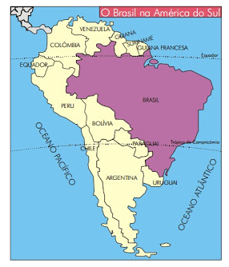

a) Está situada na América do Sul, em sua porção ocidental, banhado a leste pelo oceano Pacífico.
b) Está situado na América do Sul, totalmente no Hemisfério ocidental.
c) O Brasil é cortado ao norte pelo trópico de Capricórnio e ao sul pelo Equador.
d) Está situado totalmente no Hemisfério sul, portanto na zona de iluminação tropical.

5 – Com relação à localização do Brasil, assinale a alternativa correta:

a) Está situado na América do Sul, em sua porção ocidental, banhado a leste pelo oceano Pacífico.
b) Está situado na América do Sul, totalmente no Hemisfério ocidental.
c) O Brasil é cortado ao norte pelo trópico de Capricórnio e ao sul pelo Equador.
d) Está situado totalmente no Hemisfério sul, portanto na zona de iluminação tropical
GABARITO
Questão 1 | Questão 2 | Questão 3 | Questão 4 | Questão 5
C | C, D, E | D | B | B

